Практический курс с использованием Cisco Packet Tracer

Cisco Packet Tracer – это эмулятор сети. Программа позволяет строить и анализировать сети на разнообразном оборудовании в произвольных топологиях с поддержкой разных протоколов. В ней вы получаете возможность изучать работу различных сетевых устройств: маршрутизаторов, коммутаторов, точек беспроводного доступа, персональных компьютеров, сетевых принтеров и т.д.

**Лабораторная работа №1. Простейшая сеть**

*Для организации простейшей сети необходимо:*

* *Два компьютера;*
* *Коммутационный кабель (патч-корд).*

*Коммутационный кабель бывает двух видов:*

1. *Прямой кабель (straight through cable)*

*Для соединения типа компьютер-коммутатор, коммутатор-маршрутизатор.*

1. *Перекрестный кабель (crossover cable)*

*Для соединения типа компьютер-компьютер, коммутатор-коммутатор, маршрутизатор-маршрутизатор.*

Создаем простейшую сеть с помощью Cisco Packet Tracer:

1. Открываем Cisco Packet Tracer;
2. Выбираем компьютер и перетаскиваем его на рабочую область (рис.1);
3. Аналогично выбираем второй компьютер (рис.1) ;

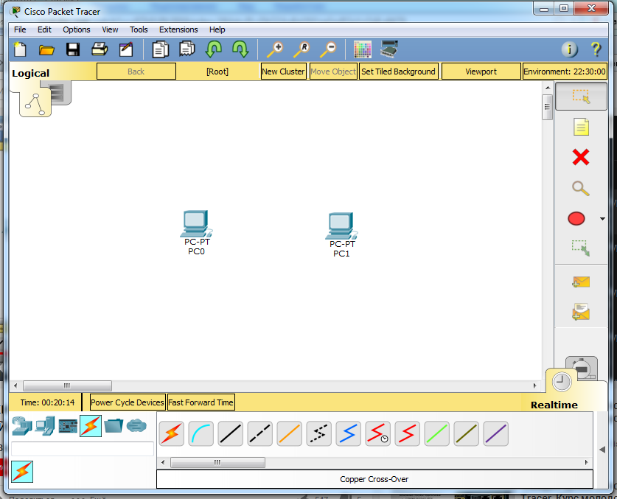

Crossover cable

Connections

Рисунок 1. Рабочая область Cisco Packet Tracer

1. Переходим на вкладку «Connections» (рис.1). Выбираем тип кабеля (в нашем случае перекрестный). И подключаем FastEthernet-FastEthernet (рис.2).

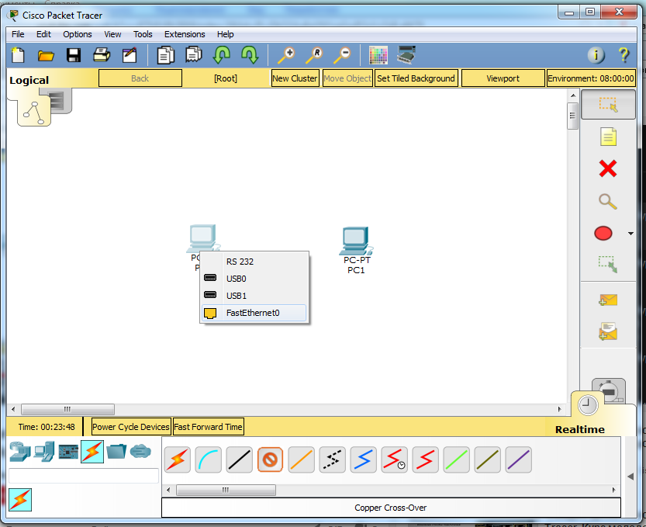

Рисунок 2. Простейшая сеть

1. Переходим к настройке компьютеров. Переходим во вкладку Desktop-IP Configuration и вводим IP адрес (например, 165.123.1.1) (рис.3). Аналогично проводим со вторым компьютером.

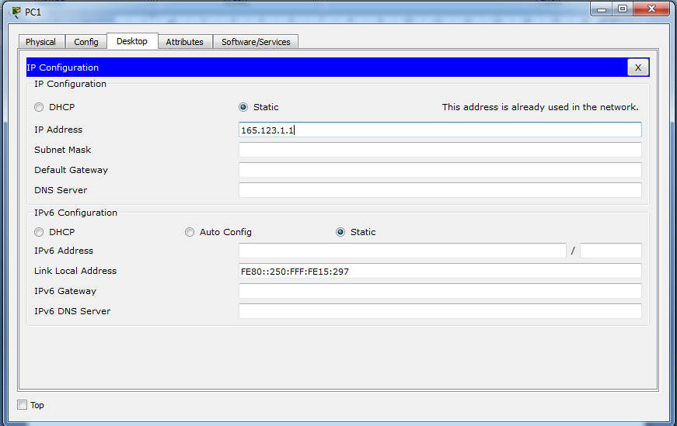

Рисунок 3. Настройка компьютеров.

1. Проверим соединение. Выбираем Desktop-Command Prompt. Вводим в нашем случае ping 165.123.1.1. Результат приведен на рис.4.

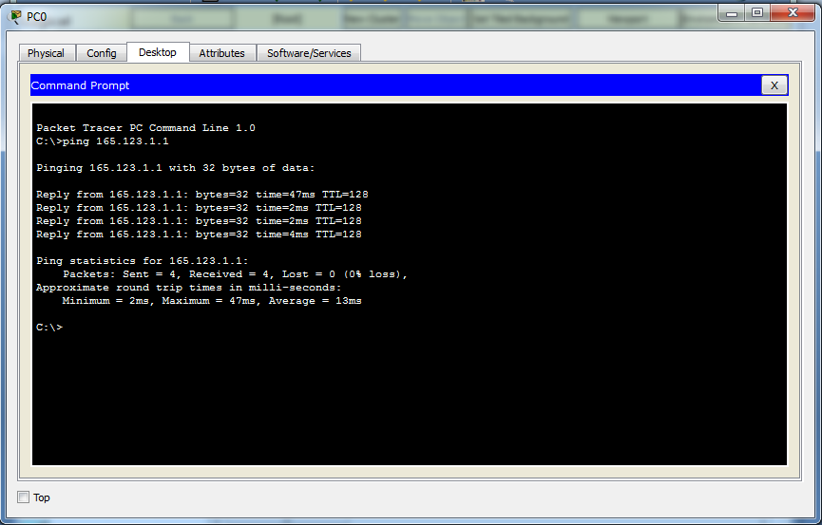

Рисунок 4. Проверка соединения

**Лабораторная работа №2. Организация сети с помощью коммутатора**

Если в сети появляется более двух компьютеров, то необходимы следующие устройства:

* Сетевой концентратор (hub);
* Коммутатор (switch).

Для организации сети с помощью коммутатора с использованием Cisco Packet Tracer необходимо:

1. Запустить Cisco Packet Tracer;
2. Пусть в сети будет 4 компьютера. Перетаскиваем 1 компьютер, настраиваем IP адрес (например, 165.123.1.1, как было сделано в лабораторной работе №1). Аналогично создаем 2-4 компьютеры. В настройках IP адреса, меняем только одну цифру (в нашем случае 165.123.1.2). Результат на рис.5
3. Рассмотрим 2 случая.
   1. В первом выбираем swithes – коммутатор 2960 (рис.5).

* Переходим на вкладку «Connections» (как было сделано в лабораторной работе №1). Выбираем тип кабеля (в нашем случае прямой). И подключаем FastEthernet-FastEthernet (рис.6). Если link загорелся зеленым, значит наша сеть функционирует.
* Аналогично лабораторной работе №1 проверим работоспособность сети. На рис.7 приведен результат проверки для компьютера 2 с компьютерами 1,3 и 4.

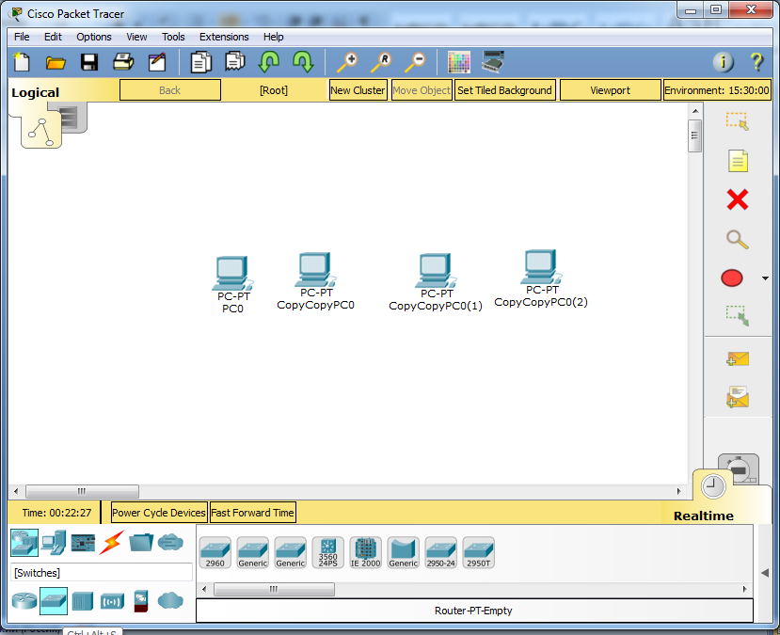

Коммутаторы (swithes)

2960

Рисунок 5. Организация сети 4 компьютеров

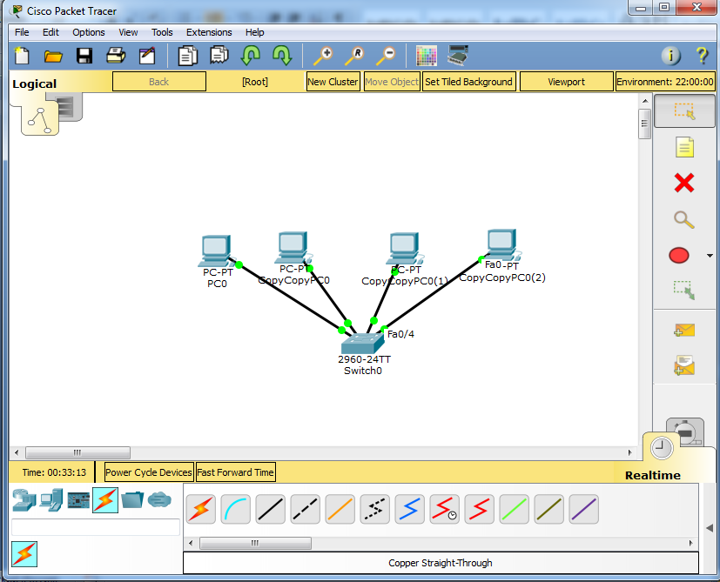

Рисунок 6. Организация сети 4 компьютеров с помощью коммутатора

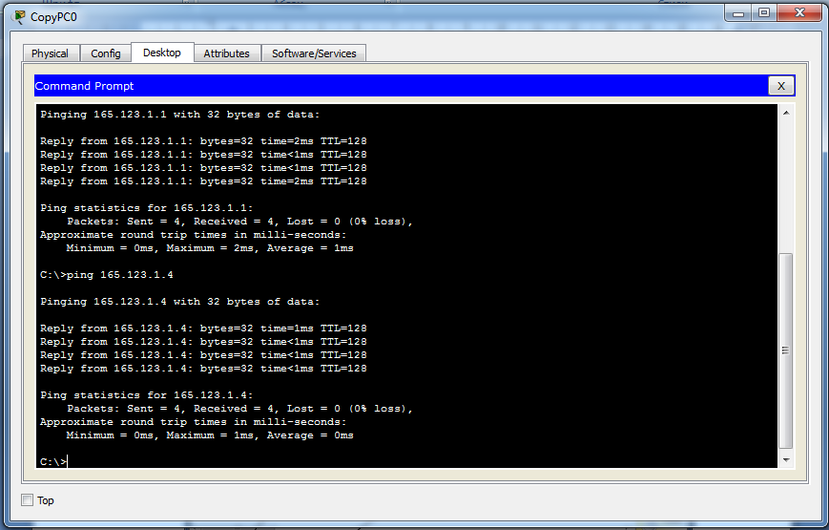

Рисунок 7. Проверка работы сети

* 1. Во втором случае выбираем Hubs (рис.8).
* Переходим на вкладку «Connections». Выбираем тип кабеля (в нашем случае прямой). И подключаем.
* Проверяем работоспособность сети.

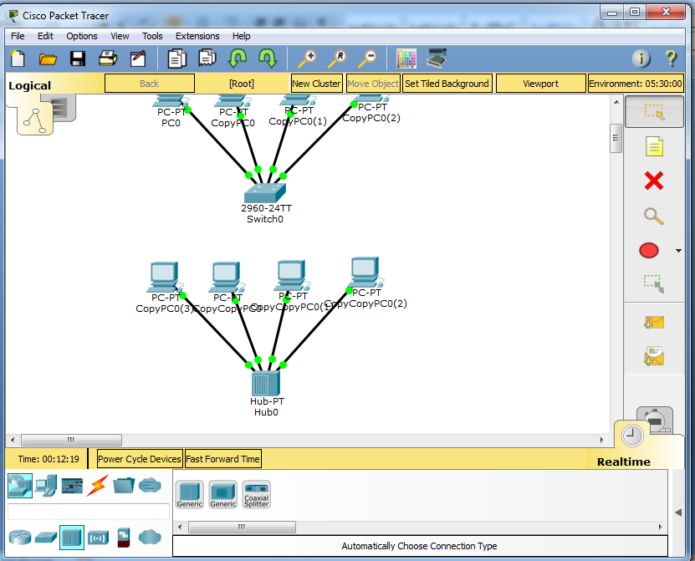

Hubs

Рисунок 8. Организация сети 4 компьютеров c помощью hub.

1. Воспользуемся визуализацией прохождения пакета с помощью функции “Add Simple PDU (P)”. Например, с компьютера 2 передаем пакет на компьютер 3.
2. Затем переходим во вкладку “Simulation” – Capture/Forward. Результат передачи приведен на рис.9.

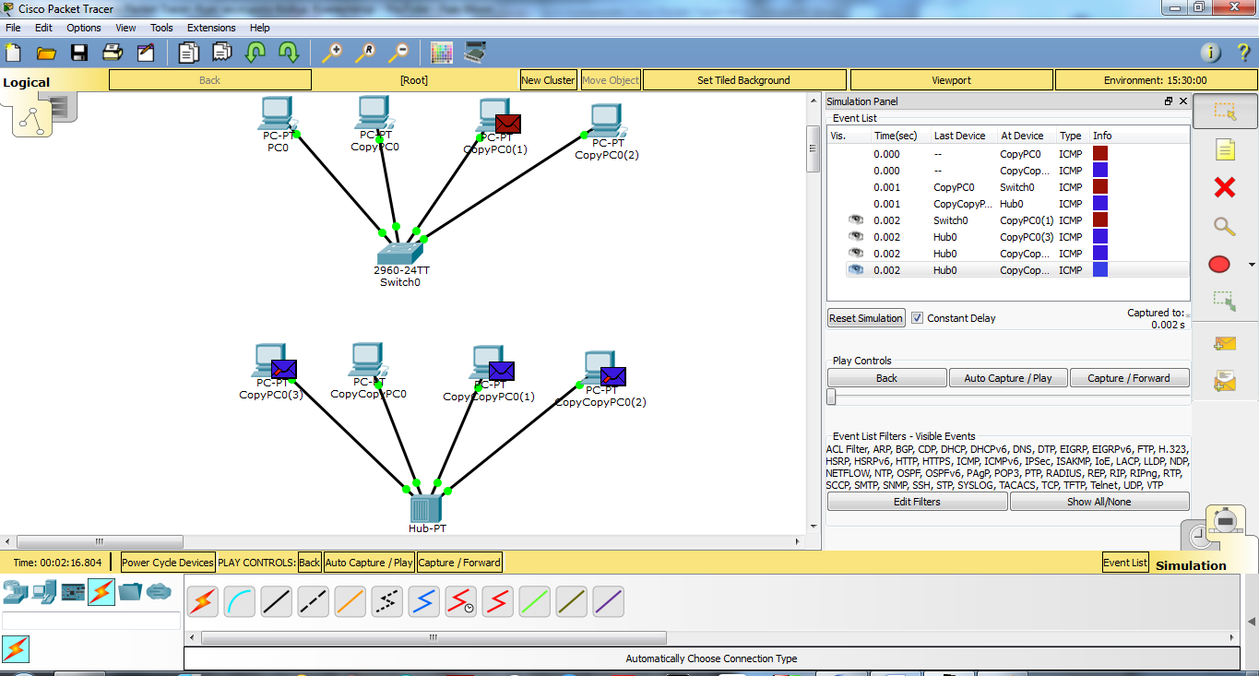

Hub

Switch

Рисунок 9. Результат передачи пакета с компьютера 2 на компьютер 3.